**DOCUMENT HISTORY AND INFORMATION**

**History of Amendments:**

|  |  |  |  |  |
| --- | --- | --- | --- | --- |
| **Date** | **Version** | **Modified Section** | **Summary of Change** | **Author** |
| 10/05/23 | 0.1 | ALL | Initial Draft | TDT |

Distributed for Review

This document has been distributed for the following to review:

|  |  |  |  |
| --- | --- | --- | --- |
| **Name** | **Title & Company** | **Issue Date** | **Revision** |
|  |  |  |  |

Approvals

This document requires the following approvals:

|  |  |  |  |
| --- | --- | --- | --- |
| **Name** | **Signature** | **Title** | **Issue Date** |
|  |  |  |  |
|  |  |  |  |
|  |  |  |  |
|  |  |  |  |
|  |  |  |  |

Associated Documents

This document is associated with the following other documents:

| Name | Title and Originator’s Reference | Source | Issue Date | Version |
| --- | --- | --- | --- | --- |
|  |  |  |  |  |

# Introduction

AB currently does not have a central repository for the services that they (and associated) organisations provide. This system requirements specification is part of the project to deliver a central repository called the Services Directory.

# Purpose

This document details the functional (within Use Case documents) requirements and non-functional requirements for the Services Directory.

NB In early versions of this document many of the requirements are stated as <TBD>, this means To Be Detailed>. At the point of writing the version then this requirement needs further discussion /investigation or analysis before it can be documented.

# Scope

The scope of this document is for the Services Directory, this will include any interfaces that are required.

# Definitions, Acronyms and Abbreviations

<TBD>

# Overview

## Use case diagram

The following use cases are required to be to be included in the Service Directory

## Entity relationship diagram

|  |  |  |
| --- | --- | --- |
| **ID** | **Name** | **Description** |
| UC01 | Đăng nhập | Người dùng thực hiện việc đăng nhập để hệ thống cấp quyền đăng nhập cho người dùng để thực hiện các chức năng của hệ thống. |
| UC02 | Đăng xuất | Chỉ có người dùng đã thực hiện việc đăng nhập mới có thể đăng xuất ra khỏi hệ thống. |
| UC03 | Đổi mật khẩu | Chỉ có người dùng đã thực hiện việc đăng nhập mới có thể thay đổi mật khẩu của tài khoản đó. |
| UC04 | Quy định – quy chế | Người dùng sau khi đăng nhập có thể xem các thông tin liên quan đến quy định và quy chế của nhà trường. |
| UC05 | Xem thông tin đào tạo | Người dùng sau khi đăng nhập có thể xem các thông tin liên quan đến bản thân và ngành của người dùng đang theo học hoạc các vấn đề liên quan đến học vụ như Thời khóa biểu, lịch thi,…. |
| UC06 | Quản lý học tập | Người dùng sau khi đăng nhập có thể xem và sử dụng các chức năng liên quan đến học tập như E-learning, Tập sự nghề nghiệp,…. |
| UC07 | Công tác sinh viên | Người dùng sau khi đăng nhập có thể xem và sử dụng các chức năng liên quan đến sinh viên như xem thông tin, học bổng, bảo hiểm y tế,… |
| UC08 | Học phí- phí dịch vụ | Người dùng sau khi đăng nhập có thể xem và sử dụng các chức năng liên quan đến học phí và chi phí phát sinh trong quá trình học tập. |
| UC09 | Tư Vấn- Hỗ trợ | Người dùng sau khi đăng nhập có thể gửi các yêu cầu cần được tư vấn hoặc hỗ trợ cho nhà trường để nhà trường xem xét và hỗ trợ. |
| UC10 | Khảo sát | Người dùng sau khi đăng nhập có thể thực hiện các khảo sát mà nhà trường đưa ra. |
| UC11 | Nộp đơn | Người dùng sau khi đăng nhập có thể gửi nộp đơn để giải quyến các vấn đề liên qua đến học vụ. |
| UC12 | Xem thông báo | Người dùng sau khi đăng nhập có thể xem các thông báo từ nhà trường. |
| UC13 | Xem tin tức | Người dùng sau khi đăng nhập có thể xem các tin tức từ nhà trường. |

# Functionality Requirements

## Đăng nhập để sử dụng hệ thống

* Người dùng phải đăng nhập để có thể sử dụng được hệ thống
* Nếu người dùng chưa đăng nhập hệ thống sẽ hiệ thị trang đăng nhập

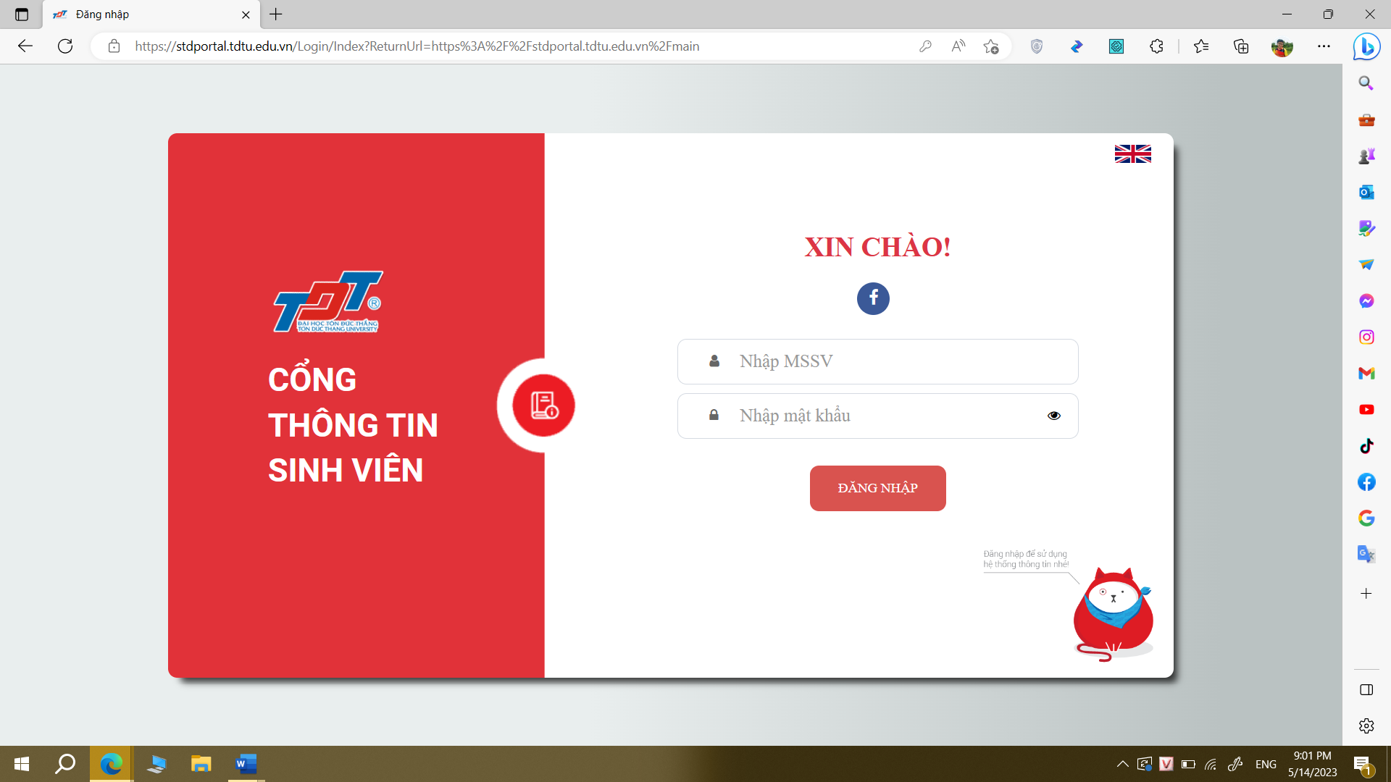

* Sau khi đăng nhập hệ thống sẽ hiển thị trang chủ

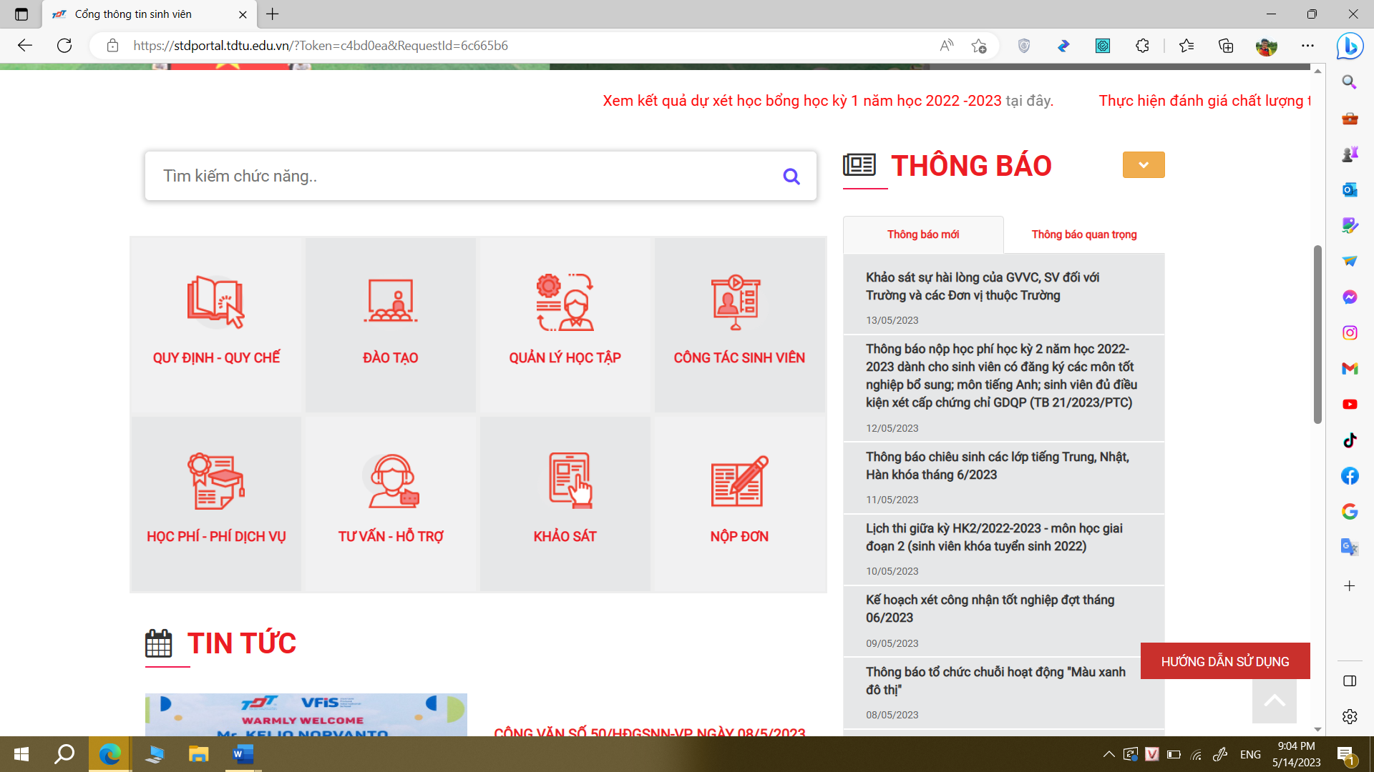

## Đăng xuất

* Người dùng phải đăng nhập để có thể sử dụng được chức năng đăng xuất.
* Nút đăng xuất năm bên góc phải của giao diện trang chủ.

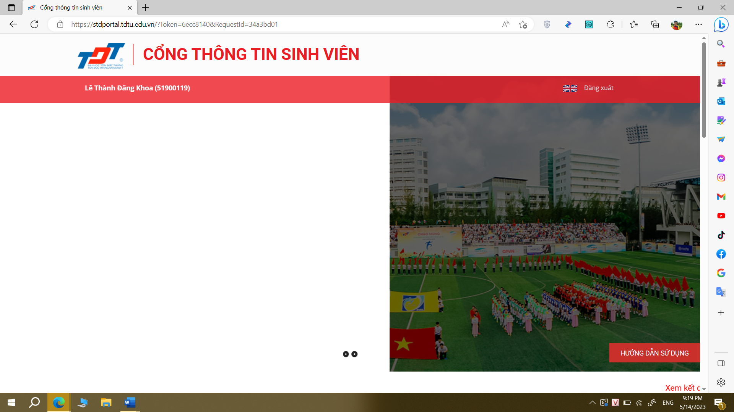

## Quy định quy chế.

* Để có thể xem quy định- quy chế người dùng cần phải đăng nhập thành công. Khi người dùng chọn Quy định – Quy chế thì sẽ hiển thị giao diện Quy định quy chế

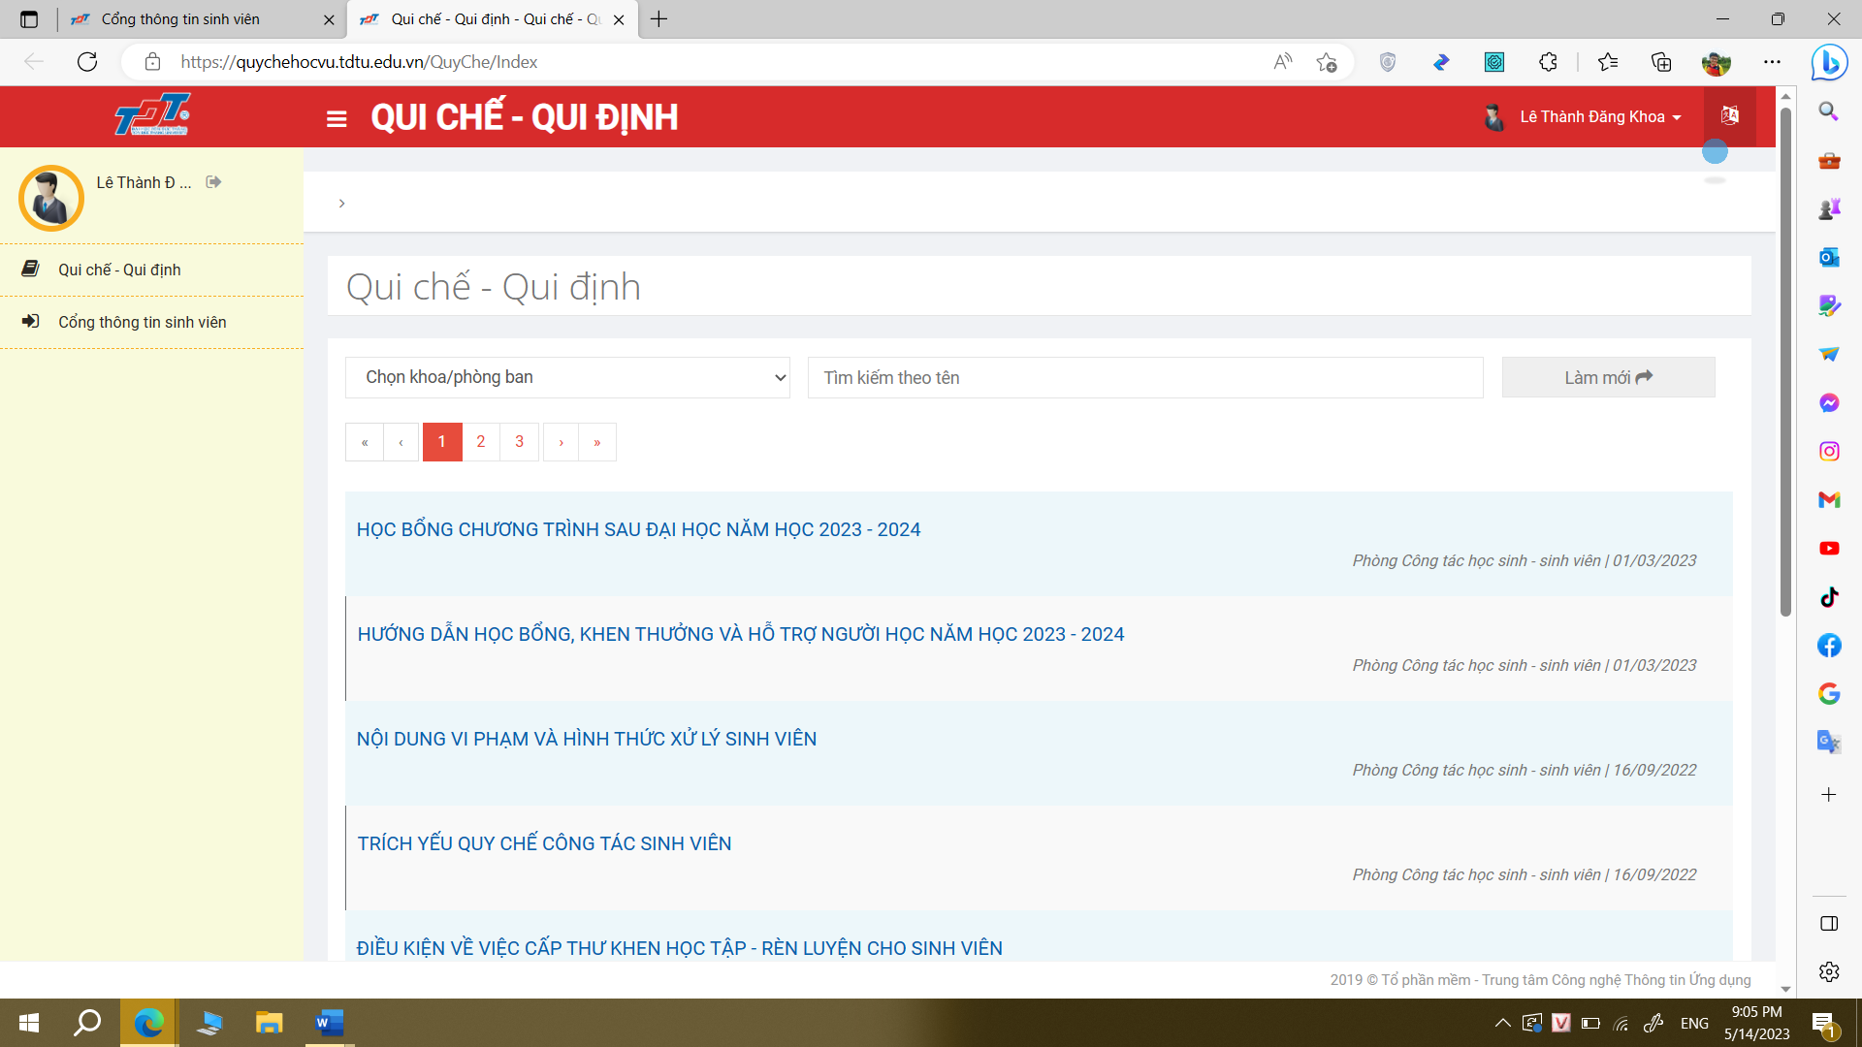

## Đào tạo

Để có thể xem thực hiện các chức năng của đào tạo người dùng cần phải đăng nhập thành công. Khi người dùng chọn Đào tạo hệ thống sẽ hiển thị giao diện các chức năng trong đào tạo.

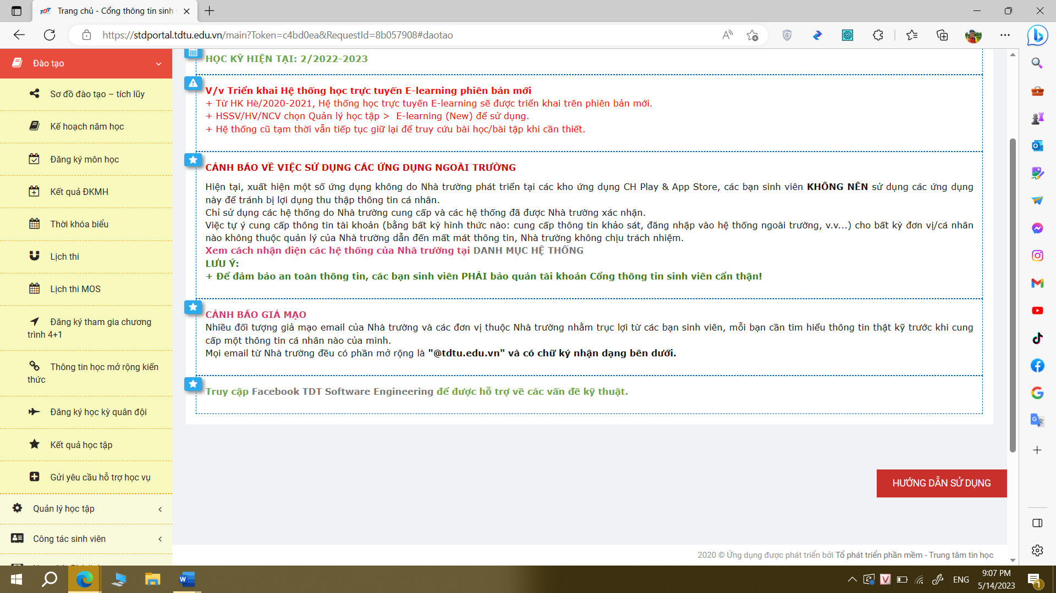

## Quản lý học tập

Để có thể xem thực hiện các chức năng của quản lý học tập người dùng cần phải đăng nhập thành công. Khi người dùng chọn Quản lý học tập hệ thống sẽ hiển thị giao diện các chức năng trong Quản lý học tập.

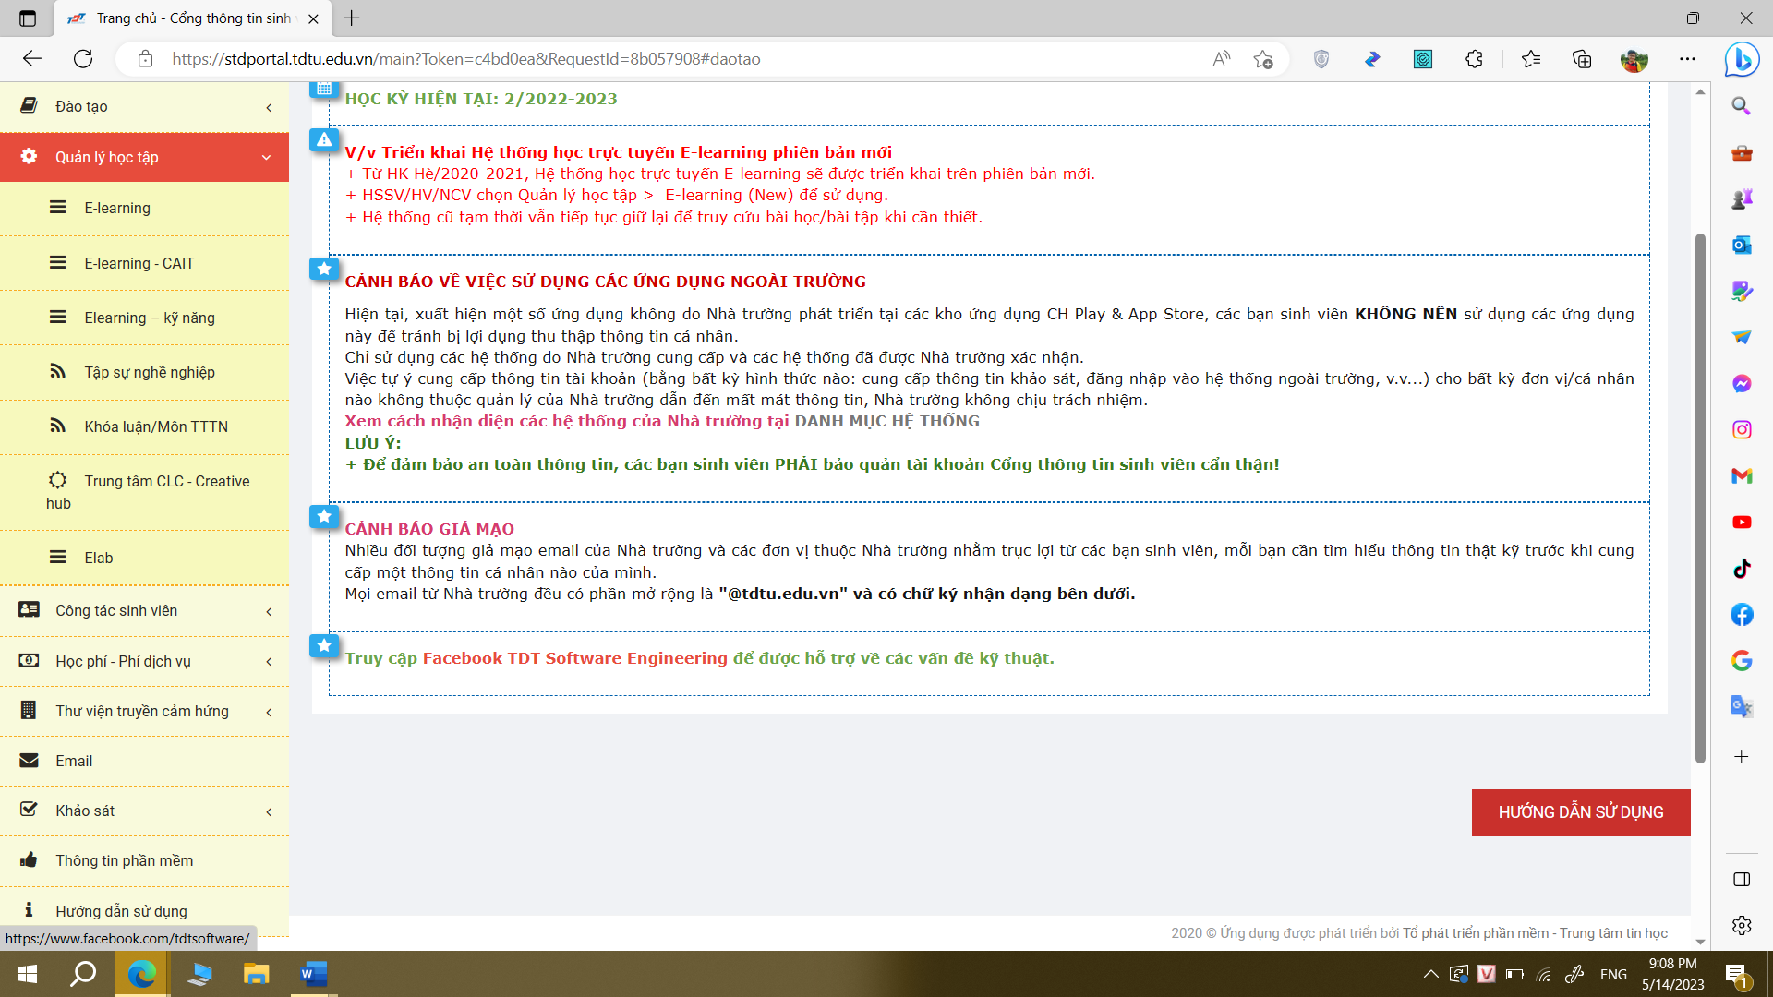

## Công tác sinh viên

Để có thể xem thực hiện các chức năng của công tác sinh viên người dùng cần phải đăng nhập thành công. Khi người dùng chọn Công tác sinh viên hệ thống sẽ hiển thị giao diện các chức năng trong Công tác sinh viên.

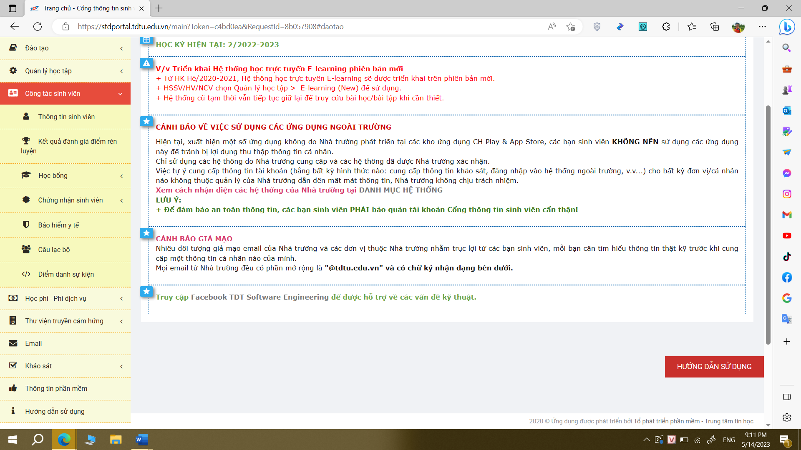

## Học phí – phí dịch vụ

Để có thể xem thực hiện các chức năng của học phí- phí dịch vụ người dùng cần phải đăng nhập thành công. Khi người dùng chọn Học phí – phí dịch vụ hệ thống sẽ hiển thị giao diện các chức năng trong Học phí – phí dịch vụ.

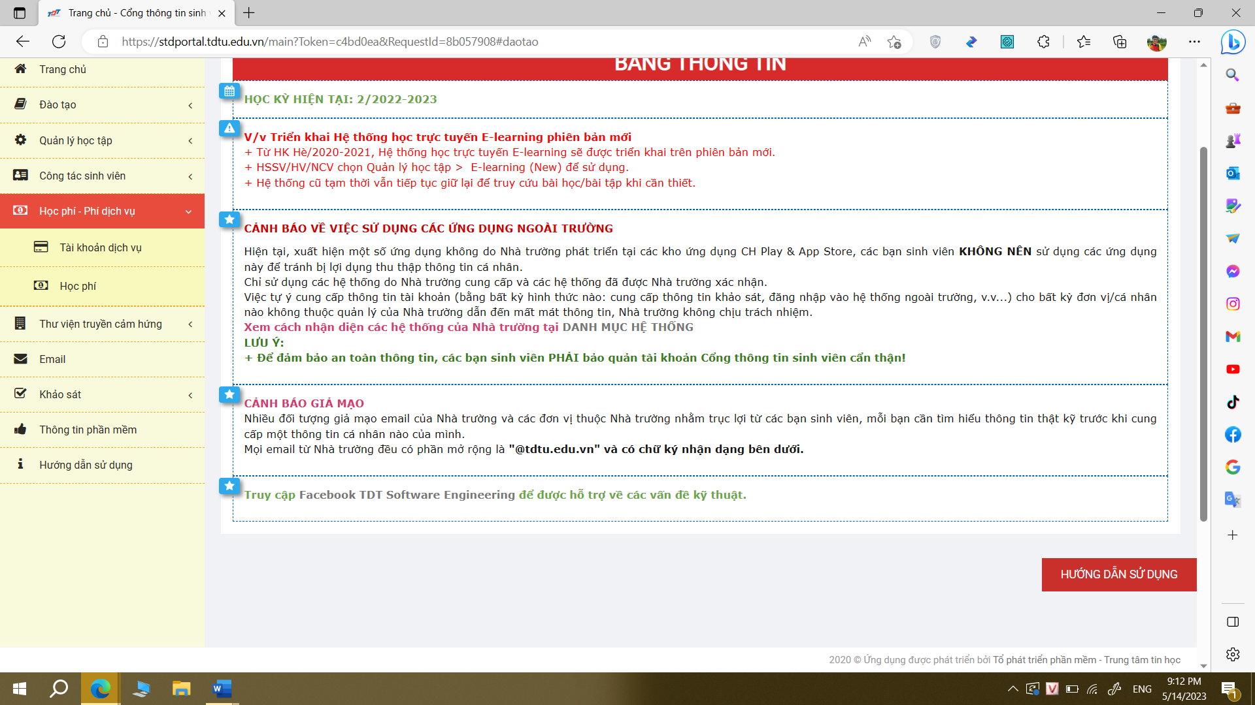

## Tư vấn – hỗ trợ

Để có thể xem thực hiện các chức năng của Tư vấn – hỗ trợ người dùng cần phải đăng nhập thành công. Khi người dùng chọn Tư vấn – hỗ trợ vụ hệ thống sẽ hiển thị giao diện các chức năng trong Tư vấn – hỗ trợ.

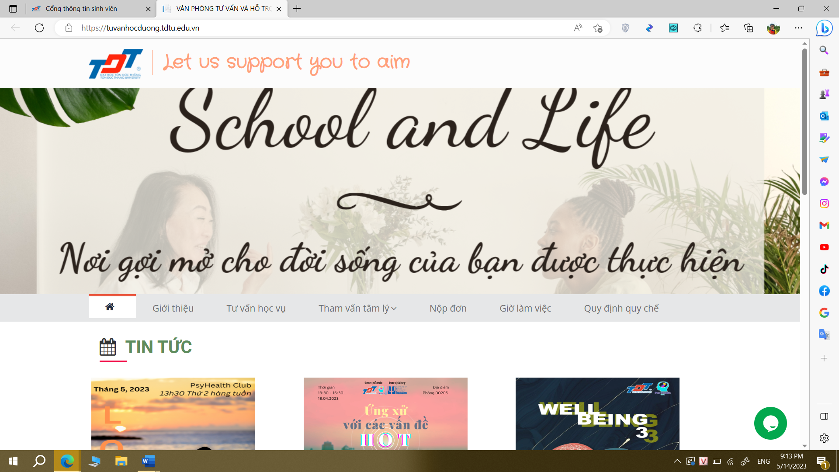

## Khảo sát

Để có thể xem thực hiện các chức năng của Khảo sát người dùng cần phải đăng nhập thành công. Khi người dùng chọn Khảo sát hệ thống sẽ hiển thị giao diện các chức năng trong Khảo sát.

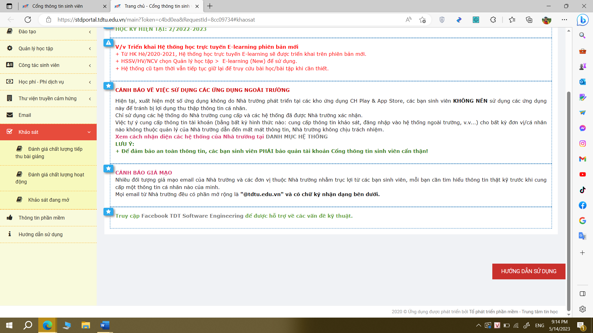

## Nộp đơn

Để có thể xem thực hiện các chức năng của Nộp đơn người dùng cần phải đăng nhập thành công. Khi người dùng chọn Nộp đơn hệ thống sẽ hiển thị giao diện các chức năng trong Nộp đơn.

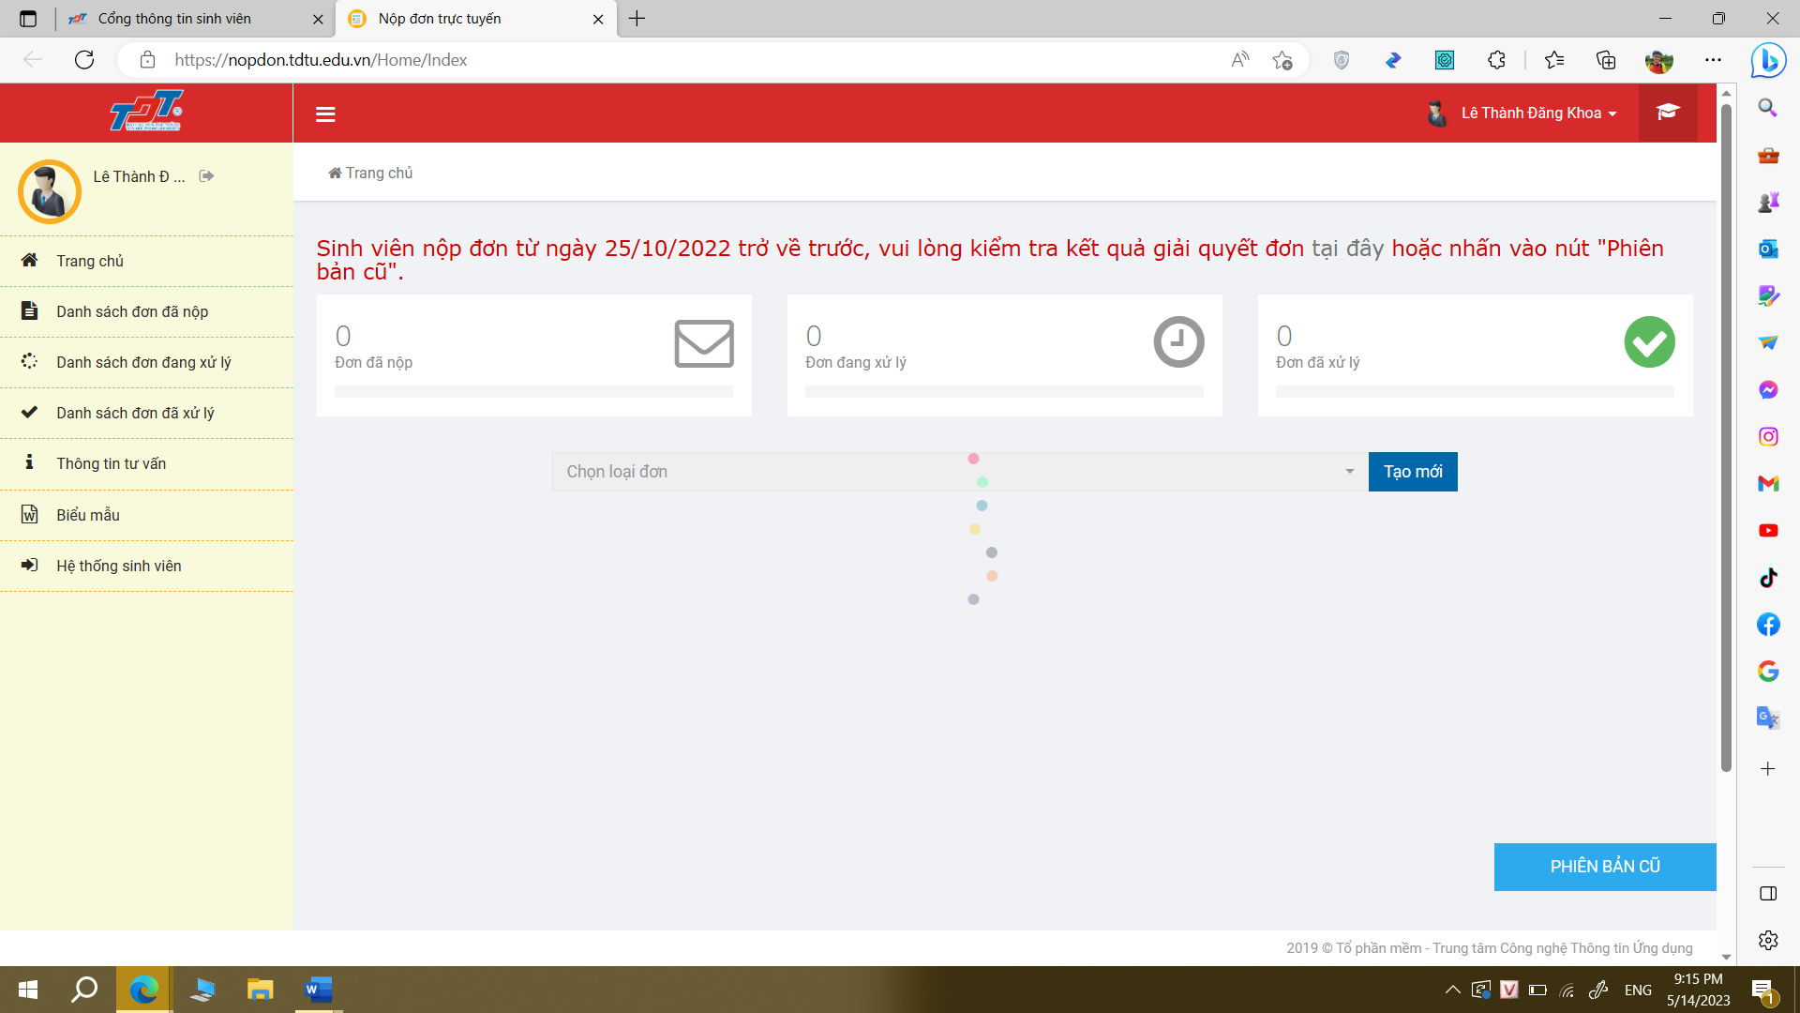

## Xem thông báo

Để có thể xem thực hiện các chức năng của Xem thông báo người dùng cần phải đăng nhập thành công. Khi người dùng chọn Xem thông báo hệ thống sẽ hiển thị giao diện danh sách các thông báo của trường.

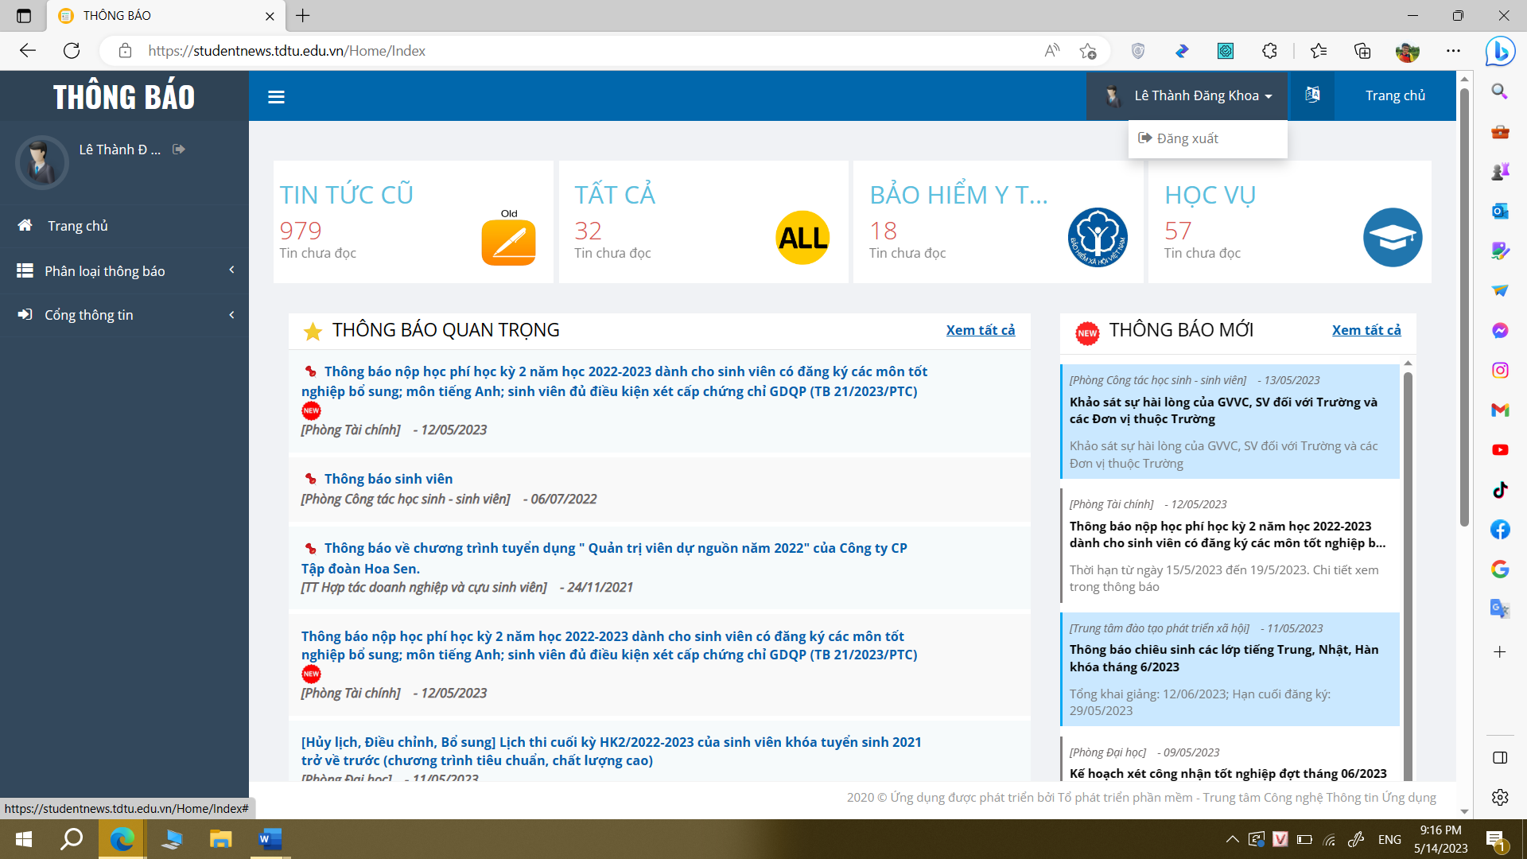

## Xem tin tức

Để có thể xem thực hiện các chức năng của Tin tức người dùng cần phải đăng nhập thành công. Khi người dùng chọn tin tức đang hiển thị trên trang chủ hệ thống sẽ đưa đến trang đọc tin tức đó.

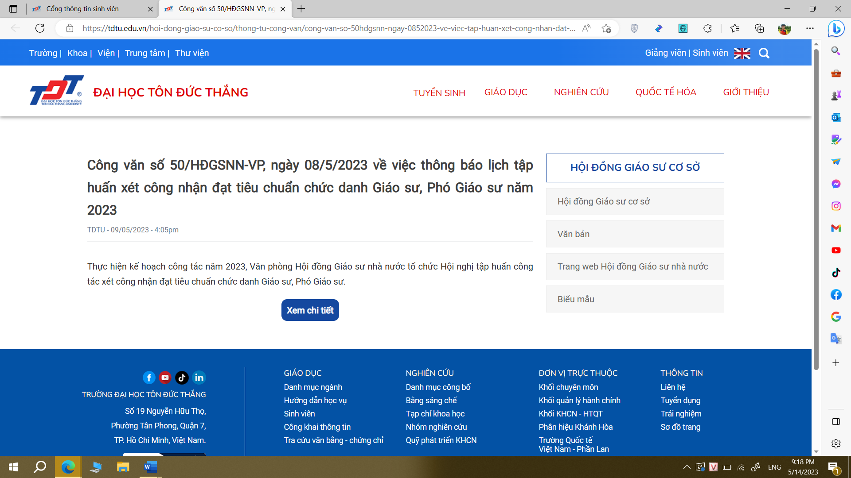

# Non-functional requirements

## Performance

| Requirements relating to Performance | |
| --- | --- |
| No. | Requirement |
| 1. | Hoạt động ổn định 24/7, không bị tắc nghẽn, đáp ứng số lượng lớn lượt truy cập cùng lúc. |
| 2. | Tốc độ phản hồi của hệ thống cao, đem lại nhiều lợi nhuận cho doanh nghiệp và người phát triển hệ thống. |
| 3. | Dữ liệu được render nhanh chóng. |

## Scalability

| Requirements relating to Scalability | |
| --- | --- |
| No. | Requirement |
| 1. | Khả năng mở rộng cao, đảm bảo scale được lược lớn người dùng. |

## Security

| Requirements relating to Security | |
| --- | --- |
| No. | Requirement |
| 1. | Hệ thống an toàn, bảo mật, không bị các cá nhân, tổ chức khác lợi dụng đánh cắp thông tin. |

## Portability

| Requirements relating to Security | |
| --- | --- |
| No. | Requirement |
| 1. | Trang web chạy được trên nhiều platform, tái sử dụng được các chức năng và thích ứng được với nhiều trình duyệt web. |

## Audit

| Requirements relating to Audit | |
| --- | --- |
| No. | Requirement |
| 1. | None required at present. |

## Error handling

| Requirements relating to Error handling | |
| --- | --- |
| No. | Requirement |
| 1. | Xác thực dữ liệu chặt chẽ cho từng trường nhập liệu để đảm bảo tính chính xác của dữ liệu và an toàn của hệ thống. |

## Infrastructure

| Requirements relating to Infrastructure | |
| --- | --- |
| No. | Requirement |
| 1. | None required at present. |

## Look and feel

| Requirements relating to Look and feel | |
| --- | --- |
| No. | Requirement |
| 1. | None required at present. |

## Legal

| Requirements relating to Legal issues | |
| --- | --- |
| No. | Requirement |
| 1. | None required at present. |

## Training

| Requirements relating to Training | |
| --- | --- |
| No. | Requirement |
| 1. | None required at present. |

## User Documentation & Help Screen Requirements

| Requirements relating to User Documentation | |
| --- | --- |
| No. | Requirement |
| 1. | None required at present. |

## Support & Supportability

| Requirements relating to Support | |
| --- | --- |
| No. | Requirement |
| 1. | None required at present. |

## Reliability

| Requirements relating to Reliability | |
| --- | --- |
| No. | Requirement |
| 1. | None required at present. |

## Design Constraints

| Requirements relating to Design | |
| --- | --- |
| No. | Requirement |
| 1. | None required at present. |
| 2. | None required at present. |

## Purchased Components

| Requirements relating to Components | |
| --- | --- |
| No. | Requirement |
| 1. | None required at present. |

## Interfaces

| Requirements relating to Interfaces | |
| --- | --- |
| No. | Requirement |
| 1. | None required at present. |

## Test

| Requirements relating to Testing | |
| --- | --- |
| No. | Requirement |
| 1. | None required at present. |

## Data

| Requirements relating to Data | |
| --- | --- |
| No. | Requirement |
| 1. | None required at present. |